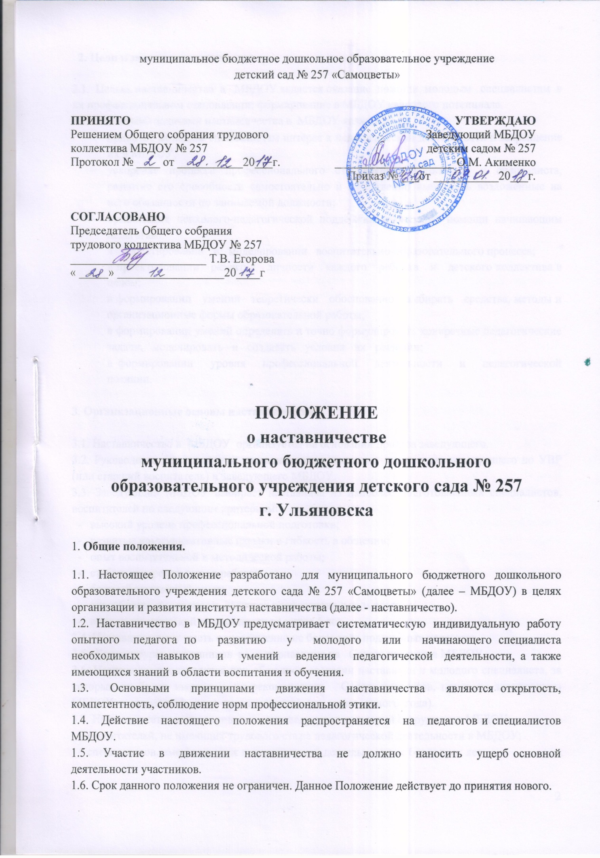

2. Цели и задачи наставничества.

2.1. Целью наставничества в МБДОУ является оказание помощи молодым специалистам в их профессиональном становлении; формирование в МБДОУ кадрового потенциала.
2.2. Основными задачами наставничества в МБДОУ являются:
- привитие молодым специалистам интерес к педагогической деятельности и закрепление их в МБДОУ;
- ускорение процесса профессионального становления воспитателя и специалиста, развитие его способности самостоятельно и качественно выполнять возложенные на него обязанности по занимаемой должности;
- организация психолого-педагогической поддержки и оказание помощи начинающим педагогам:
в проектировании и моделировании воспитательно-образовательного процесса;
в проектировании развития личности каждого ребёнка и детского коллектива в целом;
в формировании умений теоретически обоснованно выбирать средства, методы и организационные формы образовательной работы;
в формировании умений определять и точно формулировать конкретные педагогические задачи, моделировать и создавать условия их решении;
в формировании уровня профессиональной деятельности и педагогической позиции.

3. Организационные основы наставничества.

3.1. Наставничество в МБДОУ организуется на основании приказа заведующего.
3.2. Руководство деятельностью наставников осуществляет заместитель заведующего по УВР (или старший воспитатель) и заведующего МБДОУ.
3.3. Заведующий МБДОУ выбирает наставника из наиболее подготовленных специалистов, воспитателей по следующим критериям:
- высокий уровень профессиональной подготовки;
- развитые коммуникативные навыки и гибкость в общении;
- опыт воспитательной и методической работы;
- стабильные результаты в работе;
- богатый жизненный опыт;
- способность и готовность делиться профессиональным опытом;
- стаж педагогической деятельности не менее 5 лет.
3.4. Наставник может иметь одновременно не более трёх подшефных педагогов.
3.5. Кандидатуры наставников рассматриваются на Совете педагогов МБДОУ.
3.6. Назначение производится при обоюдном согласии наставника и молодого специалиста, за которым он будет закреплен, по рекомендации Совета педагогов, приказом заведующего МБДОУ с указанием срока наставничества (не менее одного года).
3.7. Наставничество устанавливается для следующих категорий сотрудников МБДОУ:
- воспитателей, не имеющих трудового стажа педагогической деятельности в МБДОУ;
- специалистов, имеющих стаж педагогической деятельности не более трех лет;
- воспитателей, переведенных на другую работу, в случае, если выполнение ими новых служебных обязанностей требует расширения и углубления профессиональных знаний и овладения определенными практическими навыками;
- воспитателей, нуждающихся в дополнительной подготовке для проведения образовательной деятельности в определенной группе (по определенной тематике).
3.9. Замена наставника производится приказом заведующего МБДОУ в случаях:
- увольнения наставника;
- перевода на другую работу подшефного или наставника;
- привлечения наставника к дисциплинарной ответственности;
- психологической несовместимости наставника и подшефного.
3.10. Показателями оценки эффективности работы наставника является выполнение молодым воспитателем, специалистом целей и задач в период наставничества.

4. Содержание наставничества.
4.1. Знать требования законодательства в сфере образования, ведомственных нормативных актов, определяющих права и обязанности молодого специалиста по занимаемой должности.
4.2. Изучать:
- деловые и нравственные качества молодого специалиста;
- отношение молодого специалиста к проведению образовательной деятельности, коллективу МБДОУ, воспитанникам и их родителям (законным представителям);
- его увлечения, наклонности.
4.3. Вводить в должность.
4.4. Проводить необходимое обучение; контролировать и оценивать самостоятельное проведение молодым специалистом образовательной деятельности, мероприятий.
4.5. Разрабатывать совместно с молодым специалистом план профессионального становления; давать конкретные задания и определять срок их выполнения; контролировать работу, оказывать необходимую помощь.
4.6. Оказывать молодому специалисту индивидуальную помощь в овладении педагогической профессией, практическими приемами и способами качественного проведения непосредственно образовательной деятельности, выявлять и совместно устранять допущенные им ошибки.
4.7. Развивать положительные качества молодого специалиста, в т. ч. личным примером, корректировать его поведение в МБДОУ, привлекать к участию в общественной жизни коллектива, содействовать расширению общекультурного и профессионального кругозора.
4.8. Участвовать в обсуждении вопросов, связанных с педагогической и общественной деятельностью молодого специалиста, вносить предложения о его поощрении или применении мер воспитательного и дисциплинарного воздействия.
4.9. Подводить итоги профессиональной адаптации молодого специалиста, составлять отчет по результатам наставничества с заключением о прохождении адаптации, с предложениями по дальнейшей работе молодого специалиста.
4.10. Педагог-наставник:
- содействует созданию благоприятных условий для профессионального роста начинающих педагогов;
- обеспечивает атмосферу взаимопомощи;
- координирует действия начинающего педагога в соответствии с задачами воспитания и обучения детей;
- оказывает помощь в проектировании, моделировании и организации воспитательно - образовательной работы с детьми в соответствии с возрастными особенностями и задачами реализуемых программ;
- передает свой педагогический опыт и профессиональное мастерство;
- знакомит в процессе общения с теоретически обоснованными и востребованными педагогическими технологиями;
- консультирует по подбору и использованию педагогически целесообразных пособий, игрового и дидактического материала; оказывает позитивное влияние на рост профессиональной компетентности начинающего педагога.

5. Права наставника.

Наставник имеет право:
5.1. Подключать с согласия заведующего МБДОУ других сотрудников для дополнительного обучения молодого специалиста.
5.2. Требовать рабочие отчеты у молодого специалиста, как в устной, так и в письменной форме.

6. Обязанности молодого специалиста.

Молодой специалист обязан:
6.1. Изучать Закон "Об образовании в Российской Федерации", нормативные акты, определяющие его служебную деятельность, структуру, особенности работы МБДОУ и функциональные обязанности по занимаемой должности.
6.2. Постоянно работать над повышением профессионального мастерства, овладевать практическими навыками по занимаемой должности.
6.3. Учиться у наставника передовым методам и формам работы, правильно строить свои взаимоотношения с ним.
6.4. Повышать свой общеобразовательный и культурный уровень.
6.5. Периодически отчитываться по своей работе перед наставником и заместителем заведующего по УВР (или старшим воспитателем).

7. Права молодого специалиста.

Молодой специалист обязан:
7.1. Защищать свою профессиональную честь и достоинство.
7.2. Знакомиться с жалобами и другими документами, содержащими оценку его работы, давать по ним объяснения.
7.4. Посещать методические мероприятия, связанные с педагогической деятельностью.
7.6. Повышать квалификацию удобным для себя способом.

8. Руководство работой наставника
8.1. Организация работы наставников и контроль их деятельности возлагается на заместителя заведующего по УВР (или старшего воспитателя) МБДОУ.
8.2. Заместитель заведующего по УВР (или старший воспитатель) МБДОУ обязан:
- представить назначенного молодого специалиста воспитателям МБДОУ, объявить приказ заведующего о закреплении за ним наставника;
- создать необходимые условия для совместной работы молодого специалиста и его наставника;
- посетить отдельные занятия и мероприятия, проводимые наставником и молодым специалистом;
-оказывать им методическую и практическую помощь в составлении планов работы с молодыми специалистами;
- изучить, обобщить и распространить положительный опыт организации наставничества в МБДОУ;
- определить меры поощрения наставников.
8.3. Непосредственную ответственность за работу наставников с молодыми специалистами несет заместитель заведующего по УВР (или старший воспитатель), заведующий МБДОУ.

9. Документы, регламентирующие наставничество.

9.1. К документам, регламентирующим деятельность наставников, относятся:
- настоящее Положение;
- приказ заведующего МБДОУ об организации наставничества;
- годовой планы работы МБДОУ;
- протоколы заседаний Совета педагогов, на которых рассматривались вопросы наставничества;

9.2. Приказ издается не позднее двух недель с момента назначения молодого специалиста на должность, написание его в свободной форме.

